I. TRẮC NGHIỆM
TOÁN -TUẦN 19

Khoanh tròn vào chữ cái đặt trước câu trả lời đúng:

Câu 1. Dãy tính: 2 + 2 + 2 + 2 + 2 + 2 tương ứng với phép nhân: A. 2 x 5 B. 5 x 2 C. 2 x 6
Câu 2. 6 được lấy 4 lần viết dưới dạng tích hai số là:

A.4 x 6 B. 6 x 4 C. 6 + 6 + 6 + 6

Câu 3. Tích của hai thừa số 7 và 3 là :

A. 21 B. 10 C. 31

Câu 4. Minh lấy 5 đôi đũa cho cả nhà. Hỏi Minh đã lấy bao nhiêu chiếc đũa?

A. 5chiếc B. 10 đôi C. 10 chiếc

Câu 5. Trong phép nhân: 5 x 2 = 10 , thừa số là:

A. 5 và 10 B. 5 và 2 C. 10 và 2

Câu 6. Phép nhân: 4 x 8 = 32 có tích là:

A. 4 B. 8 C. 32

Câu 7. Phép nhân nào dưới đây có tích bằng 15? A. Phép nhân có các thừa số là 6 và 3.
B. Phép nhân có các thừa số là 3 và 5

C. Phép nhân có các thừa số là 1 và 5


Câu 8. Trong chuồng có 5 con lợn . Hỏi có bao nhiêu chân lợn?

Đáp số của bài toán là:

A. 4 chân B. 24 chân C. 20 chân
II. TỰ LUẬN

Bài 1.Viết và tính kết quả theo mẫu:

Mẫu: 6 x 4 = 6 + 6 + 6 + 6 = 24. Vậy 6 x 4 = 32

3 x 6 :…………………………………………………………………………………………………..

7 x 2 :………………………………………………………………………………………………….

9 x 3 :…………………………………………………………………………………………………..

Bài 2. Số ?

Thừa số | 5 | 4 | 6 | 3 | 7
Thừa số | 3 | 2 | 3 | 8 | 2
Tích | 15
Bài 3. Một cái giỏ đựng 4 quả táo. Hỏi 5 cái giỏ đựng bao nhiêu quả táo ?

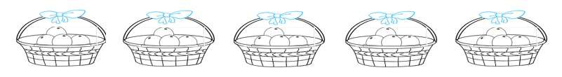

Bài giải

………………………………………………………………………………………

………………………………………………………………………………………

………………………………………………………………………………………
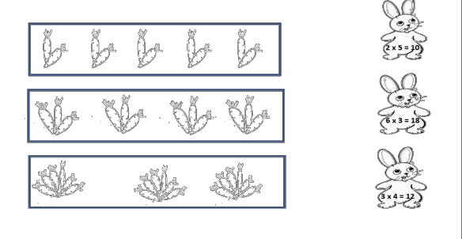
Bài 4. Nối hình vẽ với phép nhân thích hợp:

=

